МУНИЦИПАЛЬНОЕ БЮДЖЕТНОЕ ДОШКОЛЬНОЕ ОБРАЗОВАТЕЛЬНОЕ
УЧРЕЖДЕНИЕ ДЕТСКИЙ САД «РАДУГА»
микрорайон Геолог, д. 15, п.Тазовский, Тазовский район, Ямало-Ненецкий автономный
округ, 629350
тел. 8(34940)2-09-50, raduga-taz@mail.ru

Заседание № 3

Семинар-практикум для педагогов

"Развитие творческих способностей у ребенка"
в рамках инновационной деятельности МБДОУ д/с «Радуга»
2021 - 2022 учебный год

Составила:
Шляховая Нина Сергеевна

Тазовский
2022

«Ребенок, испытавший радость
творчества даже в самой минимальной степени, становится другим, чем ребенок, подражающий актам других...»
Б. Асафьев (Слайд № 2)
Цель: повышение компетентности педагогов в вопросах развития творческого потенциала детей.
I. Основная часть
По преданию семь мудрецов Древней Греции, сойдясь в храме Аполлона в Дельфах, написали на нём: «Познай самого себя». Это высказывание в полной мере относится к проблеме способностей. Как только человек начинает осознавать себя, выделяться как личность из окружающего мира, перед ним встают важные жизненные вопросы: «кто я?», «в чём моё предназначение?», «на что я способен?». Что же такое способности? Это такие свойства личности, которые обеспечивают человеку успешное выполнение какой-либо деятельности.
Специалисты расходятся в своём мнении по поводу происхождения и развития способностей: одни считают, что способности даны человеку от природы, а воспитание и обучение лишь способствуют развёртыванию способностей в течение жизни человека. Другая группа учёных уверена, что все дети рождаются с одинаковыми возможностями, а способности - результат обучения и усилий преподавателей, родителей, воспитателей. Истина, как говорится, находится посередине. Существует и третье мнение: и врождённые возможности (задатки) и влияние среды одинаково важны для развития и проявления способностей.
В 1980 году вышла книга профессора Гарвардского университета Говарда Гарднера, автора теории множественного мышления, «Рамки ума». По утверждению Гарднера существует великое множество различных способностей, которыми может обладать человек. Это: (Слайд № 3)
Вербально (словесно) - лингвистические способности. Такими способностями наделены журналисты, писатели, юмористы, учителя. Это очень важные способности, потому что в основном именно таким способом люди собирают информацию и делятся ею.
Логико-математические способности, естественно, характерны для математиков. К примеру, высоко - квалифицированный инженер должен обладать одновременно словесно-лингвистическими и логико-математическими способностями.
Пространственные способности присущи многим творческим людям-художникам, дизайнерам.
Все перечисленные выше способности необходимы архитекторам, потому что эта профессия требует хорошего владения словом, цифрами и творческими навыками. Физические. Ими наделены многие великие спортсмены и танцоры. Кроме того, есть очень много людей которые не блещут успехами в школе, но прекрасно одарены физически. Часто это люди, которым легче учиться с помощью действий, и это называется «практическим» обучением. Очень часто людей такого типа тянет к механике или строительным профессиям. Им могут нравиться уроки труда или домашнего хозяйства. Другими словами, способность заключается в наблюдении за вещами, их использовании и изготовлении.
Личностные, или «эмоциональные».
Межличностные. Такими способностями обладают люди, которые умеют свободно общаться с другими. Они часто становятся великими актёрами, певцами, проповедниками.
Окружающей среды. Есть люди с природным даром иметь дело с деревьями, растениями, животными и землёй. Это великие земледельцы, дрессировщики, егеря.
В 1999 году Роберт Фишер издаёт книгу «Как развить ум вашего ребёнка», в которой он на основе классификации Гарднера создаёт более полную классификацию способностей. В свою очередь, он выделяет уже девять способов мышления, которыми может пользоваться ребенок. У каждого человека присутствуют все способности. Одни могут быть более выражены, чем другие, но они есть и их можно развивать. Считается, что каждый здоровый ребёнок имеет от природы все способности, чтобы овладеть любым делом, любой профессией до среднего уровня.
В современном мире творчество ценится очень высоко. Творческие профессии сегодня одни из самых востребованных, а целеустремленные творческие люди всегда находят свой жизненный путь для успешной реализации своего творческого потенциала. Но, к сожалению, многие родители не считают творчество важной составляющей воспитания, развития и обучения своего ребенка. Они предпочитают делать акцент и ставят во главу угла речь, мышление и память ребенка, порой полностью забывая про воображение и творчество. Конечно, первые три пункта очень важны для каждого ребенка, но полностью исключать творчество нельзя, его развитие может и должно идти одновременно со всеми остальными направлениями развития.
Творчество важно не столько в детстве, сколько во взрослой жизни. Но чтобы творчество было во взрослой жизни, его развитие должно осуществляться в детстве. Сегодня можно привести огромное количество примеров успешных людей творческих профессий: актеры, певцы, артисты, писатели и другие. Они реализовали себя через творчество, у них яркая и интересная жизнь, признание и уважение окружающих. Безусловно, чтобы творческие способности проявлялись столь ярко, необходимо иметь какие-то природные задатки. Стоит особенно отметить, что развитие творческих способностей необходимо для каждого ребенка. Пусть даже он и не станет в будущем знаменитостью, но зато творческий подход к решению тех или иных вопросов поможет ему в жизни, сделает его интересной личностью и человеком, способным преодолевать трудности, возникающие на его жизненном пути.
Что такое творческие способности? (Слайд № 4)
Творческие способности - комплексное понятие, которое включает в себя следующие составляющие:
- стремление к познанию;
- умение познавать новое;
- живость ума;
- умение в привычных вещах, явлениях находить нестандартное;
- стремление к открытиям;
- умение применять на практике, в жизни полученные знания, опыт;
- свободное воображение;
- фантазия и интуиция, в результате которых появляются изобретение, открытия, что-то новое.
Какие качества человека образуют его творческий потенциал? (Слайд № 5)
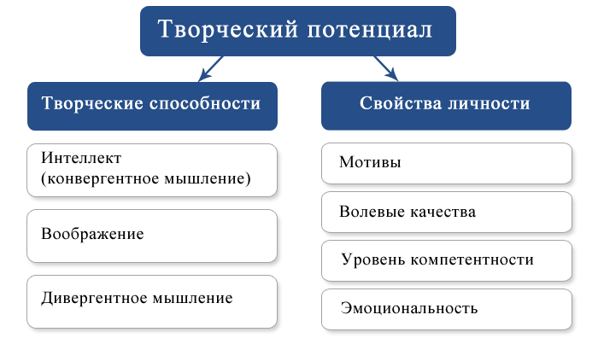
Готовность учащегося развивать свой творческий потенциал включает четыре основных компонента. Разберем их подробнее.
Мотивационно-целевой компонент. Отражает личностное отношение к деятельности. Он предполагает наличие у воспитанников интереса к определенному виду деятельности, стремления к приобретению общих и специальных знаний, умений и навыков.
Компонент представлен двумя видами мотивации:
- внешней мотивацией, которая обеспечивает желание посещать дополнительные занятия во внеурочное время;
- внутренней мотивацией, которая является более значимой для творческой деятельности.
Содержательный компонент. Включает совокупность знаний, умений, навыков общеобразовательного характера, которые способствуют решению творческих задач. Это могут быть:
- знания о закономерностях творческого процесса;
- системные знания о мире и представления о месте человека в нем;
- знание методов творческой деятельности и т. п.
Операционно-деятельностный компонент. Основан на организации творческой деятельности. Он включает:
- способы умственных действий и мыслительных логических операций;
- формы практической деятельности: общетрудовые, технические, специальные. Данный компонент отражает возможности детей в создании чего-то нового. Он направлен на самоопределение и самовыражение в индивидуальной творческой деятельности.
Рефлексивно-оценочный компонент. Он включает:
- внутренние процессы осмысления и самоанализа;
- самооценку собственной творческой деятельности и ее результатов;
- оценку соотношения своих возможностей и уровня притязаний в творчестве. Творческим потенциалом обладает любой ребенок, нужно лишь создать условия для его раскрытия и развития.
Как провести диагностику развития творческого потенциала детей?
Главная задача педагога - выявить скрытые таланты у каждого воспитанника и дать ему возможность дальнейшего развития. Это можно сделать с помощью разных диагостических методик: метода наблюдения, тестов, анкет, творческих заданий.
Например, можно использовать тест творческого мышления Торренса, предназначенный для детей старшего дошкольного (5-6 лет) и школьного возраста (от 7 до 18 лет). Задание «Закончи рисунок» - наиболее распространённый тест и может использоваться в качестве сокращённого варианта диагностики креативности Торренса. Тестируемому предлагается набор фигур, которые он должен завершить таким образом, чтобы из каждой получилась осмысленная картинка. Испытуемому также требуется сопроводить каждый ответ комментарием того, что он изобразил, чтобы экспериментатор мог верно оценить результат. (Слайд № 6)

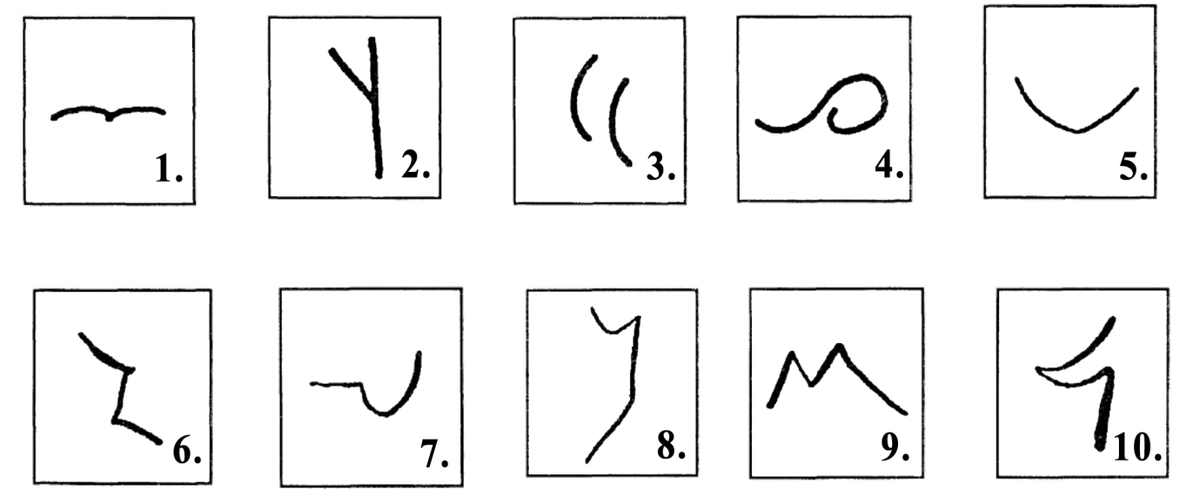

Диагностическая методика Торренса не является единственной и универсальной. Педагогу необходимо использовать весь накопленный на сегодня банк психолого-педагогических диагностик творческих способностей, уровня креативности, инициативности и др..
Зачем нужно развивать творческие способности?
Сегодня к ребенку и человеку вообще предъявляются все более высокие требования, соответствие которым помогает ему в жизни, в профессиональной деятельности, в решении проблем. Творческий подход к той или иной ситуации помогает подобрать различные варианты и выбрать наиболее подходящий. Конечно, у каждого ребенка творчество проявляется по-разному, у кого-то - в большей степени, у кого-то - в меньшей. Но если у ребенка есть хоть малейшие творческие способности, то ему будет гораздо легче учиться, трудиться, строить отношения с окружающими людьми, справляться с трудностями.
Пожалуй, каждому родителю хотелось бы, что бы его ребенок вырос творческой личностью. Ничем не ограниченное воображение, свободный полет фантазии, хорошая интуиция - все эти факторы являются необходимым условием творчества, которое потом преобразовывается в различные открытия и изобретения. Поэтому педагоги должны стимулировать развитие творческого потенциала у ребенка.
Давайте подумаем, какие условия для детей необходимо создавать нам, педагогам, чтобы развивать их творческие способности. Обсуждение (3-5 минут).
Вывод: успешное развитие творческих способностей возможно лишь при создании определённых условий, благоприятствующих их формированию. (Слайд № 7)

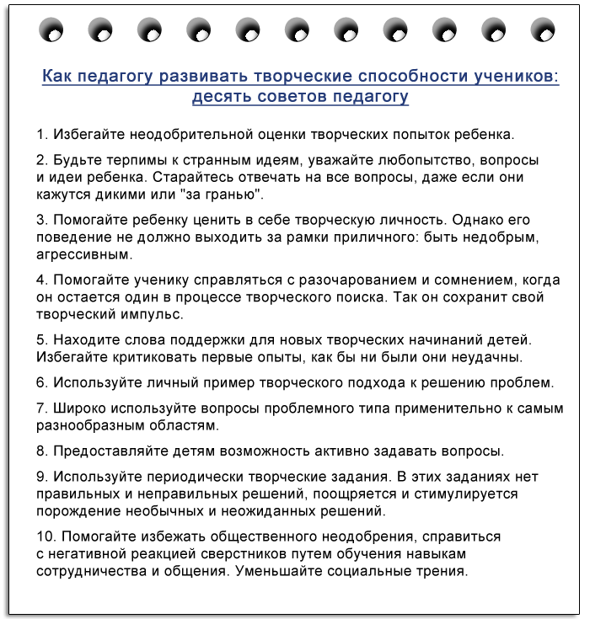
Великий Ян Амос Коменский писал: «Дети охотно всегда чем-нибудь занимаются. Это весьма полезно, а потому не только не следует этому мешать, но нужно принимать меры к тому, чтобы всегда у них было что делать».
Нередко родители, имеющие детей среднего и старшего школьного возраста, замечают, что, взрослея, их сообразительный ребенок становится более заурядным. Конечно, он становится все умнее, получает все больше знаний, но теряет живость впечатлений, неординарность суждений. Несомненно, задача педагогов и родителей - не позволить ребенку потерять способность фантазировать, оригинально мыслить. Очень важно не упустить время!
II. Практическая работа
Что же способствует развитию творческой активности у ребенка? На развитие творческих способностей у ребенка положительно влияют различные виды детской деятельности: (Слайд № 8)
- Окружающий мир.
- Развивающие игры и игрушки.
- Рисование.
- Чтение.
- Музыка.
- Аппликация.
- Лепка.
Существуют специально разработанные упражнения, часть из которых описана в популярном пособии для родителей и педагогов Л..Я. Субботиной «Развитие воображения у детей». Предлагаю вам несколько таких игр.
Упражнение «Незаконченный рисунок»
Педагогам предлагается лист с изображенными на нем кружочками, квадратиками, крестиками, линиями вертикальными, горизонтальными, зигзагами и др. Задача - используя различные элементы, изобразить какие-либо образы. Повторяться нельзя.
«Хорошо-плохо»
Педагог называет предмет или явление, а ребенок должен сказать, что в нем хорошо, а что - плохо. Например, утюг: хорошо - белье будет поглажено, плохо - можно обжечься, ветер: хорошо - не будет жарко в солнечный день, плохо - можно простыть.
«Нестандартные задачки»
Ребёнку необходимо находить предметам необычный способ использования, например, ложкой можно не только кушать, но еще и переливать воду из одной емкости в другую и т. п. Придумайте необычный способ использования зеркала, стола, кружки, мяча и другим предметам. Не бойтесь сами придумывать различные задачки. Например, вот вариант одной из них. В город приехал цирк, но в городе не оказалось ни одной капли клея. Как расклеить афиши, чтобы о приезде цирка узнали все жители?
III. Итог
Один восточный мудрец сказал: «Ребёнок - это не сосуд, который надо наполнить, а огонь, который надо зажечь». (Слайд № 9) Этой мудростью и следует руководствоваться при воспитании и развитии ребенка. Не забывайте, что у каждого из детей свои задатки и свой предельный уровень способностей. Для одного ребенка максимальным будет нарисовать радугу, а для другого - целую картину вокруг нее.
Рефлексия: упражнение «Рисунок на спине»
Цель: активизация участников, создание положительного эмоционального настроя с использованием техники рисования пальцами.
Сейчас, я расскажу вам сказку, которую мы нарисуем друг у друга на спине. Приготовим лист бумаги, разгладим его (участники гладят ладошками спину впереди стоящего игрока). Жил-был мальчик (рисуют пальцем человечка). Он очень любил гулять в лесу (рисуют деревья). Однажды он пошёл на прогулку (изображают идущие ноги). Светило яркое солнце (рисуют солнце на спине партнёра). Солнечные лучи нежно ласкали его спину (гладят ладошками спины друг друга). Вдруг появились тучи (рисуют тучи). Начался сильный дождь (показывают, как падают капли дождя). Дождь успокоился. Появились большие лужи (рисуются лужи). Любимым занятием мальчика было смотреть в лужи и улыбаться своему отражению (участники поворачиваются лицом в круг и улыбаются друг другу).

приложение 1

Тест Торренса

